Xaashida Talobixinta Bukaanka Qaba COVID-19 Waqti dheer

  - Waa maxay Koronafayras (COVID-19)?
COVID-19 waa fayras aad loo kala qaado oo inta badan weerara sambabada. Waxa lagu kala qaadaa dhibco ka abuurmay hindhisada iyo qufaca kuwa cudurka qaba. Fayrasku wuxuu jidhka ka galaa sanka, afka iyo indhaha.
Calaamadaha ugu badan ee la soo sheego ee COVID-19 waa:
- qufac cusub oo joogto ah
- xummad
- abateed/dhadhan/ur la’aan
- daal
- muruq xanuun
- neefta oo yaraata marka la socdo
- xaako
Dadka qaar ayaa u baahan kara isbitaal si loo daweeyo calaamadahan.
Darnaanta iyo muddada calaamadaha dadka qaba COVID-19 way kala duwanaan karaan. Dadka intooda badan, calaamaduhu waxay socdaan 7-14 maalmood waxayna noqon doonaan kuwo khafiif ah. Si loo maareeyo calaamadaha fudud:
- cab biyo
- qaado baarasitimool haddii aad leedahay xummad
- naso
- kac oo dhaqaaq waqtiyo kala duwan Haddii aad u baahan tahay talo dheeraad ah, booqo adeega onlayn-ka ee NHS 111 www.111.nhs.uk/covid-19

  - Maxaan sameeyaa haddii calaamadahaygu ka sii daraan?
Si joogto ah ula soco calaamadahaaga. Haddii aad hesho mid ka mid ah kuwan soo socda:
- Neef qabatow sii xumaanaysa
- Xummad cusub ama soo noqonaysa
- Awoodda fiirsashada oo sii xumaanaysa
- Laab xanuun
Fadlan wac 111 wixii talo dheeraad ah ama xaalad degdeg ah oo caafimaad ama wac 999 isla markiiba.

  - Sideen dareemi karaa kadib markaan qaado COVID-19?
Muddada ay qaadanayso in laga soo kabsado COVID-19 qofba qofka kale uu ka duwan yahay, qaarkood waxay noqon doontaa maalmo, kuwa kalena toddobaadyo ama bilo. Markasta oo ay calaamadahaagu sii xumaadaan, waa ay sii dheeraanaysaa inaad ku soo noqoto caadigaagii. Calaamadaha waxaa ka mid ah:
- Daal daran
- Neef la’aan socota
- Daciifnimo murqaha ah
- Qufac fayraska kadib
- Dhibaatooyin xusuuseed/jahawareer
Tani waxay ka dhigi kartaa mid aad u adag inaad samayso waxyaabaha aad sida caadiga ah awood u leedahay inaad samayso, sida shaqada guriga, dhaqida, lebbiska ama socodka kor iyo hoos jaranjarada.

  - Siyaabaha kaa caawin kara inaad maarayso calaamadahaaga
Neef la’aan
Qaababkani waxay kaa caawin karaan inaad sahasho neefsashadaada waxaana la isticmaali karaa marka aad nasanayso ama markaad soconayso:
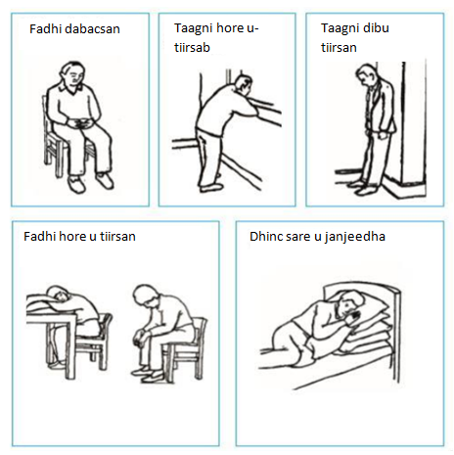

Jimicsiyada Neefsashada
Jimicsiyadan soo socda ayaa kaa caawin kara inaad maarayso neefsashadaada oo yaraynaya saamaynta ay ku leedahay hawl maalmeedkaaga:
- Si tartiib ah uga neefso Sankaaga
- Isku day inaad dabciso garbahaaga iyo qoortaada
- U oggolow hawadu inay buuxiso xagga hoose ee sambabadaada ilaa meesha ugu sarreysa ee laabtaada
- Si tartiib ah uga neefso faruuryaha (sidii aad daminayso shumac oo kale) si aad ugu abuurto meel bannaan neefta xigta adigoo ku ilaalinaya qabow oo furaya daaqad oo isticmaalaya faashad qoyan si aad u qaboojiso aagga sankaaga iyo afkaaga ku wareegsan tani waxay yaraynaysaa dareenka neef la’aanta.

Maaraynta Qufacaaga
- Cab biyo - qaado kabasho yaryar, midba midka kale kadib, iska ilaali qaadashada kaabashooyin waaweyn
- Cab malab diirran iyo liin ama cabitaan kale oo diirran, tani waxay kaa caawin kartaa inaad dejiso dhuunta
- Neefsashada uumiga - ku shub biyo kulul maddiibad oo madaxa kor saar. maddiibadda. Haddii ay raaxo tahay, ku dabool madaxaaga iyo maddiibada tuwaal
Jimicsiyo kaa caawinaya nadiifinta laabtaada adigoo isticmaalaya Farsamada Wareegga Neefsashada Firfircoon (ACBT) jimicsi ka kooban saddex jimicsi oo neefsasho ah ayaa kaa caawin kara nadiifinta xabka ee laabtaada:
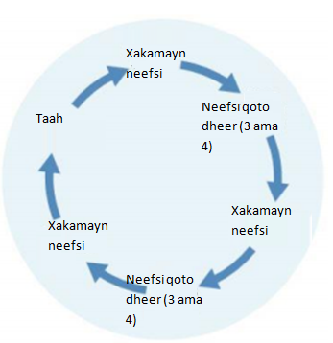
1. Xakamaynta neefsashada
- Si tartiib ah, neefsasho dabacsan garbahaaga oo dabacsan
2. Neefso neef qoto dheer
- U neefso si tartiib ah oo qoto dheer
- Si tartiib ah u neefso adoon isku qasbin
- Ku celi 3-4 jeer kaliya (in kabadan waad ku dawakhi kartaa)
3. Farsamooyinka neef-saarida qasabka ah (Huff)
- Qaado neef xajmi dhexe ah
- Si xoog leh u sii daa muddo gaaban
- Afkaaga fur oo isticmaal murqaha calooshaada iyo laabtaada
- Ka fikir ‘afuufid’ muraayad si aad u nadiifiso
- Ku celi 1-2 jeer
- Had iyo jeer ku dhamee qufac ama afuufid
- Jooji marka afuufidaadu qalasho laba wareeg oo isku xigta
Intee jeer iyo ilaa goorma?
- Sii wad inaad samayso ilaa aad dareento in laabtaadu ay nafiif tahay
- Nadiifi inta ugu badan ee xab ah oo aad awoodid adoon isdaalinayn
- Samee ugu yaraan 10 daqiiqo, laakiin ha ka badin 30 daqiiqo
- Haddii xaako jirto 2-3 jeer maalintii Isticmaal qaababka soo socda, oo ay la socdaan ACBT si ay kaaga caawiso inaad nadiifiso laabtaada.
Si kastaba ha ahaatee:
- ha isticmaalin isla markiiba kahor ama kadib cuntada
- jooji haddii aad yeelato wax saamayn ah
- dooro qaabka hoose ee aad dareento in ay si fiican u faaruqinayaan sanbabadaada, waxaad samayn kartaa tan markaad la hadasho xirfadle daryeel caafimaad
- la hadal xirfadle daryeel caafimaad kahor samaynta tan haddii aad leedahay
- Lallabbo
- Laab dillaac
- Si aad ah u dareentid neef la’aan
- Xaako dhiig leh
- Dhaawac dhawaan ka soo gaaray laabta, lafdhabarta ama feeraha
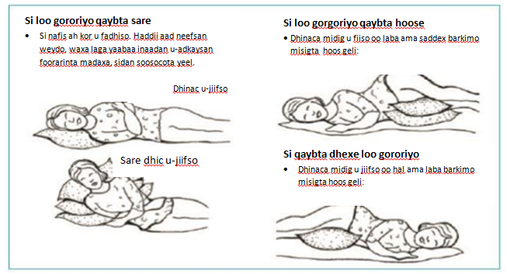
- Dareento hiinraag

Maaraynta Daalka
Waxay u badan tahay inaad ogaato in heerarka tamartaadu ay isbeddelayaan maalinba maalinta ka dambaysa. Isticmaal '3 P' si aad u maarayso tan:
1. Mudnaansiin
- Ka fikir waxaad rabto inaad gaadho maalintaada
- Miyay u baahan tahay in maanta la qabto?
- Maxaad ka codsan kartaa xubin qoyska ka mid ah inuu kaa caawiyo?
2. Qorshee
- Soo ururi dhammaan shay’ada aad u baahan doonto shaqada
- Ka fikir sidaad ugu jajabin lahayd shaqada qaybo yaryar
- Ka fikir waqtiga aad ugu fiican tahay si aad u dhammaystirto shaqada
- Qorshee waxqabadka maalinta aad taageero haysato
3. Degdegga
- Sii waqti ku filan
- Naso si joogto ah
- Fadhiiso oo ku naso halka aad awoodid
- Isticmaal qalab ku caawiya
Taageero Shucuureed
Waayo-aragnimada lahaanshaha COVID-19 aad ayay u cabsi badan tahay. Waa wax la fahmi karo in waayo-aragnimadu ay yeelan karto saameyn shucuureed. Haddii aad leedahay calaamado fudud ama kuwo ka daran, kuwani waa qaar ka mid ah dhibaatooyinka caadiga ah ee laga yaabo in aad qabtid:
- Dareemidda werwer markaad neef la’aan noqoto
- Welwel ku saabsan caafimaadka ama qoyska ama saaxiibada oo jirada
- Dareen niyad jab leh
- Hurdo xumo
- Walaac lacag/guri/shaqo
Maxaa ku caawin kara?
- Ka fogow daawashada badan ee wararka ama baraha bulshada haddii ay kugu keenayso welwel, isku day in aad naftaada ku koobto fiirsashada wararka maalintii hal mar
- La hadal qoyska iyo asxaabta
- Isku day in aad samayso hawlo aad ku raaxaysanayso oo aad ku nasanayso
- Ha ku adkayn naftaada. Haddii ay jiraan waxyaabo ay kugu adag tahay inaad samayso, is xasuusi in soo kabashadu ay wakhti qaadanayso
- Diirada saar waxa ku jira xakamaynta sida inaad si wanaagsan wax u cunto
Halkee ka heli karaa caawimo iyo talo dheeraad ah?
Haddii aad sii dareemayso culayska calaamadahaaga la hadal Dhakhtarkaaga. Haddii kale, Adeegga terabiyada dhimirka waxaad ka raadsan kartaa:
https://www.nhs.uk/service-search/mental-health/find-a-psychological-therapies-service/
  - Haddii aad u baahan tahay taageero dheeraad ah, la xidhiidh Dhakhtarkaaga
Waxa aanu ku leenahay rugaha caafimaadka takhasuska leh ee ku baahsan Black Country iyo Galbeedka Birmingham si ay kuu caawiyaan haddii aad la dhibtoonayso la qabsiga calaamadahaaga. Fadlan la xidhiidh Dhakhtarkaaga.
Websayd-yada kale ee faa'iidada leh:
www.yourcovidrecovery.nhs.uk
https://patient.info/news-and-features/long-covid-what-support-is-available
https://www.blf.org.uk/support-for-you/long-covid/what-is-long-covid
https://www.acas.org.uk/long-covid
With thanks to NHS Black Country ICB for the use of their advice sheet.

